# 组件化思维

## 拆分一个tab选项卡

nav导航选项,每一个导航项都是一个可复用的组件

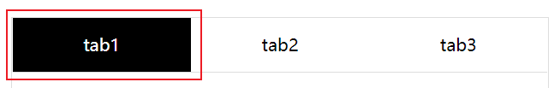

下面对应的页面也是一个可复用的组件